美国圣地亚哥州立大学简介

美国圣地亚哥州立大学(San Diego State University，以下简称 SDSU)创立于1897年，坐落于美国的第七大城市圣地亚哥市北部，校园占地304英亩。SDSU是一所全方面发展的综合性公立大学，是一个全球性的学习社区和接受国际化教育的理想场所。SDSU是圣地亚哥地区最古老、最具权威和规模最大的大学，加利福尼亚州第五大大学。SDSU 的大规模、多样化及学术声誉，使其成为了美国一所主要的大学，国际教育家协会和美国教育和文化事务部共同提名SDSU是全美最为国际化的六大高等教育机构之一，SDSU还连续多年被U.S. News and World Report评为全美最好的公立大学之一，2013年美国“Business Insider”杂志全美最令人难忘的大学评选中SDSU位列第九。

SDSU现有全日制在校学生33000多人，其中有来自90个不同国家的1500余名国际学生在此学习。教职员工6400人。SDSU设有文学院、商务管理学院、教育学院、工程学院、健康和人类服务学院、职业和艺术学院、理学院7大学院，大学本科教育部及其它一些辅助中心，为学生提供85个领域的学士学位、75个领域的硕士学位及15个领域的博士学位教育。

SDSU是美国第一大的生物技术研究集中地，集中了世界上最密集的生物技术公司，科研能力位居全美第七。SDSU以其高水平的科研活动，已被卡內基基金会指定为“研究型大学”。SDSU的商学院是全美五大商学院之一，是国际商学院最高认证机构 AACSB 成员之一。它下属的会计学院是加州仅有的四所会计师职业协会认证的机构之一，其会计硕士学位是全加州同一专业学位中仅有的两个被认证的学位之一。SDSU的教育学院被美国州立大学与学院协会授予“领导及创新”奖。SDSU的美国语言学院是全美最大的把英语作为第二语言的大学。SDSU还拥有加利福尼亚州立大学系统最大的图书馆。

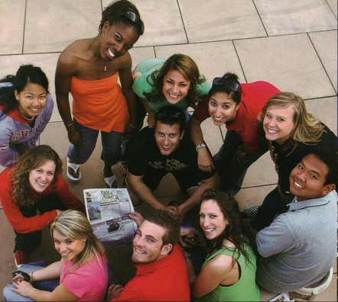
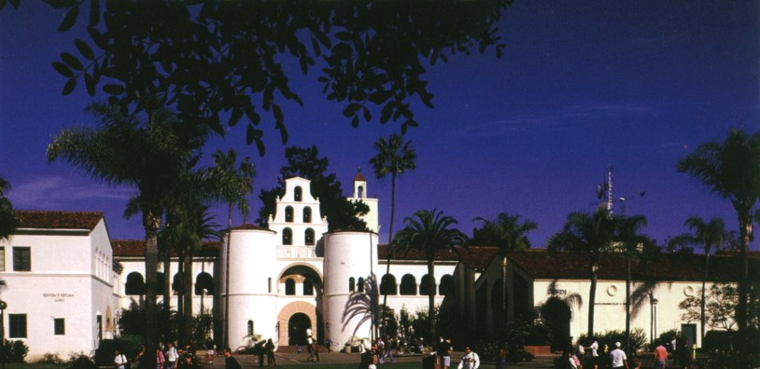

项目简介
本项目由美国圣地亚哥州立大学携手其海外合作院校以及著名国际企业集团，提供的集海外课堂学习和带薪实习于一体的交流培训项目。该项目设立的初衷是加强国际间高校的交流与合作，为学生提供在海外学习与实习的机会，奠定学生未来深造及职业生涯成功的基础，为国际企业集团提供高质量、有成长动力的海外实习生，为企业发展培养和储备本土化的管理人才。
该项目的海外合作院校主要来自亚洲和欧洲，在中国已有15所大学成为项目的成员院校。该项目在美国的合作企业集团有万豪国际集团（Marriott）、凯悦酒店集团（Hyatt）、喜达屋酒店及度假酒店国际集团（Starwood）、费尔蒙酒店及度假村（Fairmont）、四季酒店集团（Four Seasons）、美高梅集团（MGM）、美国圣地亚哥海洋世界主题乐园(SeaWorld Adventure Park San Diego)、美国大提顿国家公园度假村（Grand Teton Lodge）等国际知名集团。
该项目从SDSU合作院校中选拔优秀在校生，由SDSU提供学生以J-1或F-1学生身份赴美，先在SDSU进行1-2学期的全日制学习，后约6-12个月到上述企业集团进行带薪工作实习和培训。项目学生合格完成项目所要求的学习和实习工作，并按时返回母校后，可获得由SDSU为项目学生出具的项目证书和成绩单，以及企业集团出具的实习工作证书。在实习结束后，优秀实习生将成为该企业集团在其母国境内公司或酒店的正式员工。
该项目于2010年秋季正式在中国启动，已经有八届学生成功赴美学习和实习。顺利完成项目并回国的85名学生中，6人赴海外继续深造，1人攻读国内研究生，2人回美国工作，34人返回中国母校继续完成学业，42人就职于上述企业集团中国区的分公司或酒店或其他企事业单位。

项目优势
- 全方位体验－与美国及世界各地的学生共同学习，体会美国大学的教学方法和学习氛围；与美国本土员工共同工作，学习更多有益的职场专业知识，建立终身受益的实用技巧，在实践中获得更多的领导力视角和管理观念。
- 更多机会-学生参加项目期间有机会与行业精英和高级管理人员接触和交流，有机会参加学院组织的赴纽约和拉斯维加斯参展和实地考察的机会，有机会作为志愿者参加各种各样的工作。
- 费用优势－SDSU为学生提供学费优惠、企业为学生提供带薪实习，项目学生在美花费远远低于普通赴美留学项目的费用。
- 签证优势-该项目在中国开展两年来，一直保持100%的签证通过率。良好的签证记录，使学生再次申请美国或其他国家的签证时更易于成功。
- 就业优势-学生成功完成项目并按时回国后，将有机会成为其实习企业集团在中国境内公司或酒店的正式员工。
- 深造优势-项目学生回国后亦可申请到美国或其他国家大学深造，美国的学习实习经历及教授的推荐信，将有助于学生申请到理想的大学。

项目计划

- 项目模式及教务安排

1、一年模式：使用J-1交流访问学者签证
学生在美约一年时间，分为两个阶段，共需完成24个学分。

第一阶段：在SDSU全日制学习（1个学期）
学生在SDSU学习1个学期，完成约4-5门、共计12个学分的课程。学生主要从SDSU酒店和旅游管理学院选课，若从其他学院选课，需要符合专业条件和课程的可选性。学生到校后需向教学顾问咨询、并在三周内确定所要学习的专业课程。
第二阶段：在企业集团带薪实习和培训（约6个月）
学生在美国境内的企业集团带薪实习工作约6个月，完成由该企业集团提供的培训。同时继续完成SDSU的实习课程与作业，获得12个学分。此阶段SDSU老师仍将监管学生的学习和实习情况。

2、两年模式：使用F-1学生签证
学生在美约两年时间，分为两个阶段，共需完成24个学分。

第一阶段：在SDSU学习（两个学期）
学生在SDSU连续学习两个学期，完成约8-10门、共计24个学分的课程。学生主要从SDSU酒店和旅游管理学院选课，若从其他学院选课，需要符合专业条件和课程的可选性。学生到校后需向教学顾问咨询、并在三周内确定所要学习的专业课程。
第二阶段：在企业集团实习和培训（约12个月）
学生在美国境内的企业集团带薪实习工作约12个月，完成由该企业集团提供的培训。此阶段SDSU老师仍将监管学生的学习和实习情况。

- 申请要求：
- SDSU中国合作院校大二-大四在校学生；
- 旅游和酒店管理、商科、经管、外语或其他SDSU核准的专业；
- 学习成绩及英语听说能力良好，新托福（IBT）80分以上，或雅思（IELTS）6.5分以上，或通过大学英语测试(CET/TEM)；
- 通过SDSU和相应企业集团的面试；
- 身体健康，性格开朗。

- 入学时间：每年两季入学，秋季学期 (八月份) 或春季学期（一月份）。

- 项目证书：
所有合格完成项目的课程学习（即课程出勤率为80%以上、课程成绩为“C”或以上）、实习及按时返回中国大学的学生将获得酒店集团出具的实习工作证书，以及圣地亚哥州立大学为项目学生出具的项目证书和成绩单。

- 住宿安排：
SDSU负责安排学生第一阶段的家庭寄宿（Homestay）。学生所寄宿的所有家庭均经过SDSU严格评估及每年的考核和培训，这些家庭还为学生提供每日早、晚餐。家庭寄宿的方式将为学生提供非常好的提高英语应用水平的机会，同时可以使学生通过与当地家庭共同生活更好地了解圣地亚哥地区及美国本土文化。

- 实习安排：
  - 工作职位：入门级工作，如酒店前台、餐饮服务、客户服务、休闲娱乐服务、客房服务、商品销售以及宴会服务等。实习期间可能会安排轮职。
  - 工作时间：每周30-40小时。
  - 工资标准：根据工作职位，按每小时$9.00-10.00美元。

- 医疗保险
为了学生的利益考虑，SDSU要求所有学生必须购买医疗保险。医疗保险的费用包含在项目费用中。同时，建议学生在出国之前自行选择购买留学人员境外人身意外伤害保险。

- 项目费用（2014年秋季入学）
  - 入学申请费：$175美元。
- 在通过SDSU和实习企业面试后，提交SDSU入学申请资料时缴纳，此项费用不可退还。
  - 项目费用：一年模式$12,325美元；两年模式$18,595美元。
- 在被SDSU录取，成功取得赴美签证，抵达圣地亚哥州立大学之前缴纳。
- 项目费用包括：到达时接机费、迎新生活动费、圣地亚哥城市游览费、毕业典礼费、学费、一年医疗保险费、实习安置费、项目管理费。
- 项目费用不包括：签证费、机票费、学生实习期间的食宿费及个人花费。
  - 家庭住宿费（含两餐/日）：$3,550美元/学期。
- 与项目费用同时缴纳。
4、合计：一年模式：$16,050 美元；两年模式：$25,870
- 说明：因2015年春季学费及保险费未确定，项目费用为预估费用。

- 项目收支预算（未加班情况下）：

  - 一年模式

收入部分 | 在美实习收入 | $6,480-$9,600
收入部分 | 按每小时9.00~10.00美元，每周工作30-40小时计算
支出部分 | 在美支出 | $20,250
支出部分 | (1)SDSU入学申请费 | $175
支出部分 | (2)项目费用 | $12,325
支出部分 | (3)家庭住宿费（含每日两餐） | $3,550
支出部分 | (4)6个月实习期间的房租（按每月$400计算） | $2,400
支出部分 | (5)6个月实习期间的伙食（按每月$300美元计算）  有的企业在工作期间提供员工餐，其他时间餐食自理。 | $1,800
收支后的预算花费:$10,650~$13,770美元（约人民币￥64,965元～￥83,997元）

  - 两年模式

收入部分 | 在美实习收入 | $12,960-$19,200
收入部分 | 按每小时9.00~10.00美元，每周工作30-40小时计算
支出部分 | 在美支出 | $34,270
支出部分 | (1)SDSU入学申请费 | $175
支出部分 | (2)项目费用 | $18,595
支出部分 | (3)家庭住宿费（含每日两餐） | $7,100
支出部分 | (3)12个月实习期间的房租（按每月$400计算） | $4,800
支出部分 | (4)12个月实习期间的伙食（按每月$300美元计算）  有的企业在工作期间提供员工餐，其他时间餐食自理。 | $3,600
收支后的预算花费:$15,070~$21,310美元（约人民币￥91,927元～￥129,991元）

说明：以上预算未包含签证费、机票费及个人花费等；汇率按1:6.1计算。

项目学生感言


熊妮 西南财经大学 2010年秋季项目学生
目前就职于成都洲际酒店，担任销售经理

作为SDSU万豪项目的第一批交换生，我很荣幸自己参加了这个项目。它不仅丰富了我的人生经历，开拓了我的视野，更重要的是，它为我的职业生涯提供了一个国际化的平台。赴美学习结束后，项目随之为我提供了在北京的一家万豪酒店的工作机会。在市场销售部任职助理销售经理已有半年，我展示出了自己的多元文化背景，发挥出了在英文交流上的优势，让我在工作中脱颖而出。随着国际化进程的深入，酒店业也将迎来前所未有的机遇。我热爱这个行业，相信能与之迎来共同的成功!


夏丹红 苏州大学 2010年秋季项目学生
目前就职于万豪集团营运收益策略部，担任高级收益分析师

我始终坚信当一个人回过头想想自己做过的决定而没有后悔的话，那就是最正确决定。参加SDSU-Hotel这个项目对于我而言就是没有一点后悔的选择。回想这一年，所有发生的一切都已成为美好的回忆，同样也改变了我不少：更自信，更自立，更易于适应新的环境。


戚科敏 辽宁师范大学2011年春季项目学生
目前就读于SHMS瑞士酒店管理学院，攻读酒店管理专业研究生

顺利完成项目回国后，万豪集团在中国的人力资源部门会为我们推荐相应的酒店和职位，便捷且富有吸引力，最让我心动的是人力资源助理的职位，这也是我首选岗位。在美国一年的学习与实习，让我对这个行业更加喜爱。因为喜爱，所以想把最好的自己投身于我的工作中。最终我决定去瑞士攻读酒店管理专业研究生以提升我的专业水平和综合素质。在美国一年的经历，还有SDSU教授为我写的推荐信，使我很顺利的申请到我理想的学校，我有信心可以在瑞士很好的学习和工作！


陈璐 上海师范大学 2011年秋季项目学生
目前就职于费尔蒙集团上海和平饭店，管理培训生

SDSU跨国学习与实习这个项目，不仅让我们体会到在异地读书的乐趣，同时让我们提前获得工作经验。我永远不会忘记圣地亚哥一年四季如春的气候和明媚的阳光，永远不会忘记美国hostfamily妈妈第一次见我时的微笑，永远不会忘记为了期末考试和组员们一起在图书馆奋战的情景，更不会忘记我们一同前去纽约参加活动前兴奋和愉悦的心情！SDSU给了我不一样的读书经历，更让我有机会体验到真正的美国家庭生活和文化。实习的经历更是让我受益匪浅，我十分有幸在酒店的客房区轮值，在短短的半年内我先后工作了6个岗位，让我对酒店业有了真正的了解与认识！热情的同事永远在第一时间给予我帮助，无论工作中与生活上，正是这样让我们最后成为了一个大家庭！实习的经历让我了解到了书本上没有的知识和经验，更让回国后的我受益匪浅！如今已经工作的我时常回想，正是因为这段特殊的经历，让我爱上酒店行业，让我回国毕业后选择了酒店行业，让我顺利通过了费尔蒙酒店集团管培生的面试，也正因为这段经历为我如今的事业打下了坚实的基础！


孔添天 四川大学2011年秋季项目学生
目前就职于成都富力丽思卡尔顿酒店，担任市场助理

第一次走进美国的课堂，走进这个充满惊喜的行业。西装革履超专业范儿的倾听行业精英们风格各异的演讲，用努力换来了课程史上最高分。第一次走进美国家庭，与他们一起自由的行走和生活，经历新鲜的每一天，生活变成了一场前所未有的关于勇气、爱、信仰和自由的冒险。第一次在美国工作，和超棒的同事们一起，经历过起初的陌生、紧张和压力，会发现自己从未如此踏实的走进这个行业。世界不是一档旅游节目，一个报纸头版新闻，它需要我们亲自走进、融入，与它一起感动，成长。

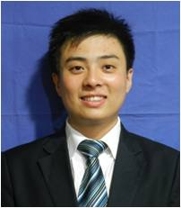
李伟涛 中瑞酒店管理学院 2012年秋季项目学生
目前就职于凯悦集团北京东方君悦酒店，人力资源部管理培训生

圣地亚哥州立大学一年期酒店项目让我受益匪浅。之前一直在国内学习酒店行业的相关知识，通过这次交流，我能够对中外酒店行业有一个整体的了解。在这里不得不提到的就是半年期的实习切切实实的让我对这些国际酒店有了更深层次的理解。与此同时，在这样的全语言的环境下，我的英文得到了很大的提升。

2014年秋季入学办理流程（2014年8月18日开学）

内 容 | 时 间
项目说明会、学生报名、中方大学选拨  学生办理护照 | 2014年3月初-4月8日
SDSU和国际企业集团面试选拔 | 2014年4月中-5月中
SDSU入学申请及录取 | 2014年5月下
签证办理 | 2014年6-7月
行前准备、集体赴美 | 2014年8月

联系方式

地 址：北京市海淀区复兴路83号行政楼203室（100856）
电 话：010-51607163
传 真：010-66707957
电 邮：sdsuapply@126.com
联 系 人：宋老师

